Behanie opotrebúvava kolená? To nie je pravda!
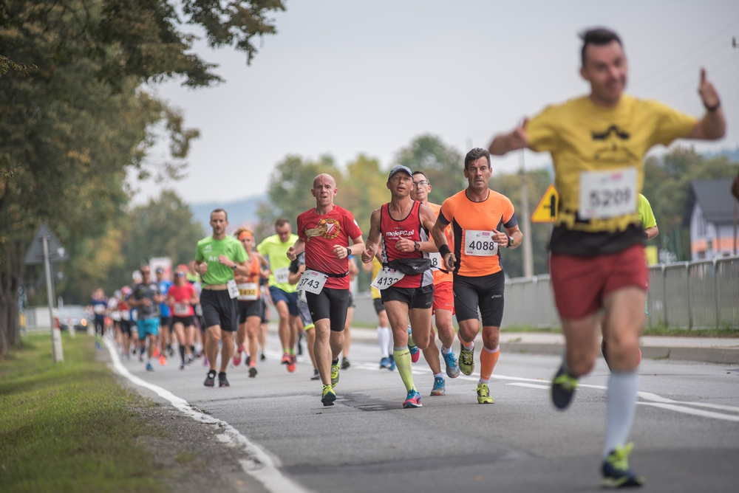
Väčšina zranení bežcov sa spája hlavne s chybami v tréningu, t. j. príliš rýchlym zväčšovaním vzdialenosti, nedostatočnou všeobecnou prípravou na vývoj a flexibilitu. Ak je náš tréning pripravený správne, máme veľkú šancu, že sa vyhneme zraneniam.
Kolená ničia predlošlé zranenia, nadváha a poruchy osi kolenného kĺbu. Ale tie tiež neurčujú náchylnosť nášho organizmu na zranenia kolien. Základom je v skutočnosti naša genetická predispozícia k rozvoju degeneratívnych chorôb. Tu ... beh prichádza s pomocou.
Pohyb stimuláciou krvného zásobovania a natierania kolien zmierňuje bolesť kolenného kĺbu spôsobenú degeneratívnym ochorením. Svaly prednej časti stehna, dolnej končatiny a lýtka môžu byť posilnené nasledujúcimi cvičeniami: stavanie na špičky, ohýbanie chodidla s pomocou záťaže, stabilizačné cvičenia na balančnej podložke, naboso, rovnako ako veľké množstvo bez nástrojov, drepy rozkročmo, narovnávanie nôh na stroji v polohe na sedenie.
Projekt je spolufinancovaný vládami Čiech, Maďarska, Poľska a Slovenska prostredníctvom vyšehradských grantov Medzinárodného vyšehradského fondu. Misiou fondu je propagovanie myšlienok trvalo udržateľnej regionálnej spolupráce v strednej Európe. / The project is co-financed by the Governments of Czechia, Hungary, Poland and Slovakia through Visegrad Grants from International Visegrad Fund. The mission of the fund is to advance ideas for sustainable regional cooperation in Central Europe - International Visegrad Fund

